République française

Commune de Montbizot

Séance du 6 février 2023

L’An deux mil vingt-trois, le six février à vingt heures trente
Le Conseil Municipal, dûment convoqué, s’est réuni en séance ordinaire à la Mairie, sous la présidence de M. Alain BESNIER, Maire.

Étaient présents : M. Alain BESNIER, M. Laurent CAURET, Mme Brigitte GAIGNARD, M. Daniel ALAIN, Mme Stéphanie GUYON, M. Eric VÉRITÉ, Mme Pascale LERAY, M. Dominique ANDRÉ, M. Eugène BESNARD, Mme Caroline ÉVRARD, Mme Cécile GRUDÉ, M. Richard MAREAU, Mme Béatrice OLIVIER, M. Yohann PIERRE, M. José SAMPAIO-COELHO,

Absents excusés : M. Laurent BOBOUL (procuration donnée R MAREAU), Mme Stéphanie CANTIN, (procuration donnée C GRUDÉ), Mme Aurélie JAMIN, Mme Alice JEANNE (procuration donnée D ALAIN),

Secrétaire de séance : M Richard MAREAU
Convocation : 28/01/2023
Date affichage : 08/02/2023

- Approbation du compte rendu du 13 décembre 2022
Le conseil municipal, après en avoir délibéré, à l’unanimité
APPROUVE le compte-rendu du 13 décembre 2022

- Présentation de M Laurent PIRAULT Conseiller aux Décideurs Locaux
Suite à la demande de Monsieur le Maire, Monsieur PIRAULT viens présenter au conseil municipal :
- Les admissions en non-valeur,
- La convention de recouvrement des produits locaux avec le comptable,
- Les principaux éléments de la M57,
- Le compte financier unique.
Le comptable est responsable des recouvrements dans un délai maximum de 4 ans et diligente les poursuites. La procédure est :
- Une lettre de relance dans les 30 jours,
- Une mise en demeure,
- Une phase comminatoire : intervention d’un huissier avec 7,5€ de frais pour le débiteur,
- Une Saisie A Tiers Détenteurs : employeur, CAF (sans frais) ou banque (frais entre 90 et 150€)
- Une saisie-vente.
L’admission en non-valeur suspend la responsabilité du comptable pour le recouvrement mais n’annule pas la dette à la différence d’un effacement de créances sur décision de justice.
La convention de recouvrement des produits locaux avec le comptable a pour objectif la mise en place de normes pour la création des créances et faciliter le recouvrement.
La M57 préalable au Compte Financier Unique qui a vocation à remplacer le compte administratif de la collectivité et le compte de gestion du Comptable. La disparition des dépenses imprévues est compensée par la fongibilité des crédits hors charges de personnel. Il n’a plus d’opération exceptionnelle.
Mise en place d’une commission des finances le 27 février à 20h30 pour gérer les créances.
Départ de Monsieur PIRAULT, Madame EVRARD et Monsieur SAMPAIO-COELHO à 22h30.

- Décisions du Maire :
Le Maire informe le conseil municipal des décisions prises depuis le dernier conseil municipal :
- Décision n°008-2022 du 15/12/2022 : RENONCIATION A L'EXERCICE DU DROIT DE PREEMPTION - DIA07220522Z0035 RECUE EN MAIRIE LE 09/12/2022 5 rue du Maréchal Leclerc – 2 081 m²
- Décision n°009-2022 du 15/12/2022 : RENONCIATION A L'EXERCICE DU DROIT DE PREEMPTION - DIA07220522Z0036 RECUE EN MAIRIE LE 23/12/2022 13 rue Paillard Ducléré – 663 m²
- Décision n°010-2022 du 15/12/2022 : RENONCIATION A L'EXERCICE DU DROIT DE PREEMPTION - DIA07220522Z0037 RECUE EN MAIRIE LE 26/12/2022 32 rue de Forges - 1 076 m²
- Décision n°001-2023 du 20/01/2023 : RENONCIATION A L'EXERCICE DU DROIT DE PREEMPTION - DIA07220523Z0001 RECUE EN MAIRIE LE 05/01/2023 10 rue Albert Lucas - 287 m²
- Décision n°002-2023 du 20/01/2023 : RENONCIATION A L'EXERCICE DU DROIT DE PREEMPTION - DIA07220523Z0002 RECUE EN MAIRIE LE 06/01/2023 rue Albert Lucas - 113 m²
- Décision n°003-2023 du 20/01/2023 : RENONCIATION A L'EXERCICE DU DROIT DE PREEMPTION - DIA07220523Z0003 RECUE EN MAIRIE LE 06/01/2023 rue Albert Lucas - 6 m²
- Décision n°004-2023 du 23/01/2023 : RENONCIATION A L'EXERCICE DU DROIT DE PREEMPTION - DIA07220523Z0004 RECUE EN MAIRIE LE 18/01/2023 10 rue du Vieux Tertre - 341 m²
Le conseil municipal approuve à l’unanimité les décisions prises

- Délibération N° DEL-23-001 Achat parcelle AC 483 et lots 8-9-10 du AC 484

Le Maire informe le conseil municipal que la délibération 22-067 du 15 novembre 2022 est incomplète. La parcelle AC483 étant vendu avec les lots 8-9-10 de la parcelle AC 484 (caves d’un ensemble immobilier en copropriété à usage de caves situé dans le sous-sol de l’ancien château du Tertre, lieudit Le Tertre).
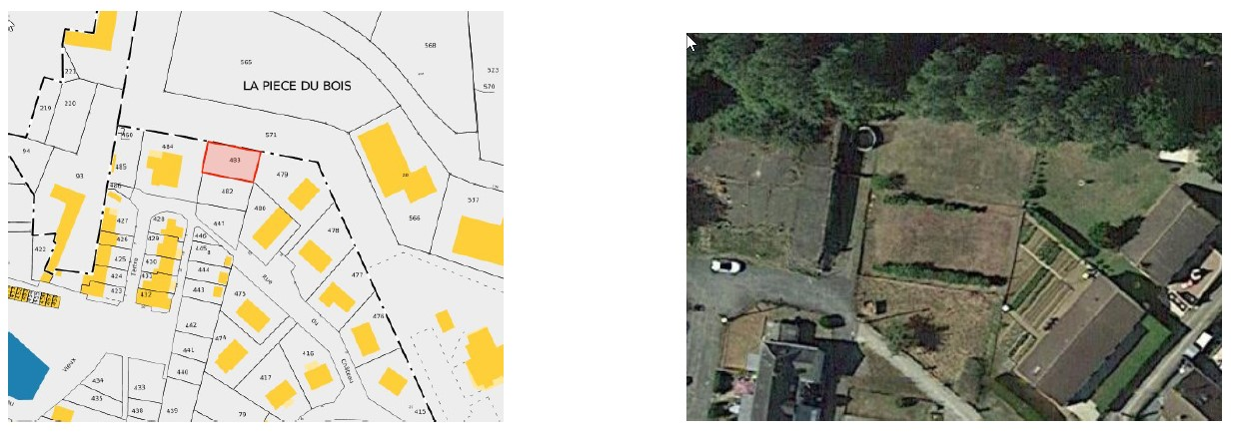
Monsieur le Maire propose :
- d’annuler la délibération 22-067
- l’acquisition de la parcelle AC 483 d’une superficie de 331 m² et les 3 caves lots 8 -9 -10 de la parcelle AC 484 au prix de 15 000 € soit 13 000 € pour le vendeur et 2 000 € pour l’agence MegAgence. Les frais d’actes seront à la charge de la commune.
Après avoir entendu cet exposé, le conseil municipal accepte à l’unanimité :
- décide d’acheter la parcelle AC 483 d’une superficie de 331 m² et les 3 caves lots 8 -9 -10 de la parcelle AC 484 au prix de 15 000 € soit 13 000 € pour le vendeur et 2 000 € pour l’agence MegAgence.
- accepte de prendre les frais d’actes à sa charge
- autorise M. le Maire à signer tous les documents relatifs à ce dossier.

- Ukraine, mise à disposition d’un logement
Reporté au prochain conseil municipal

- Délibération N° DEL-23-002 Admission en non-valeur

Suite à la délibération 2022-057 refusant l’admission en non-valeur, la perception a transmis les opérations visant à recouvrer ces créances.
Le Maire expose :
Vu le Code Général des Collectivités territoriales,
Vu la présentation des demandes en non-valeur en date du 27 septembre 2022 déposée par M. Le Trésorier de Conlie,
Considérant que toutes les opérations visant à recouvrer ces créances ont été diligentées par M. Le Trésorier dans les délais réglementaires,
Après en avoir délibéré, le Conseil Municipal, accepte à l’unanimité l’admission en non-valeur des titres de recettes faisant l’objet de la présentation en non valeurs n° 5903390132 du 27/09/2022 jointe en annexe, présentée par le comptable de la Commune pour un montant global de 130,66 €

- Délibération N° DEL-23-003 Ombrières
Suite à la délibération 22-070 du 15 novembre 2022, une annonce d’appel à manifestation d’intérêt concurrent suite à la manifestation d’intérêt spontanée de LE MANS SUN a été publié dans le Maine Libre du 7 décembre 2022. Aucune remise n’a été effectuée au 28 décembre 2022, 12h00 ni depuis.

Dans un contexte climatique et réglementaire en mutation, les sociétés SEE YOU SUN et CENOVIA se sont unies et ont créé la SAS LE MANS SUN pour mutualiser leurs compétences respectives dans le but de proposer aux collectivités, et notamment à la commune de MONTBIZOT, un accompagnement dans le développement, le financement et la construction de centrales photovoltaïques afin de produire de l’énergie renouvelable.

La loi sur la transition énergétique pour la croissance verte (LTEPCV) a pour objectif national d’atteindre d’ici 2030, 30% d’énergie renouvelable dans la consommation finale d’énergie en France.

A cet effet, la SAS LE MANS SUN a sollicité la commune de MONTBIZOT pour l’accompagner dans sa démarche de transition énergétique par le biais d’une manifestation d’intérêt spontanée reçue le 15 novembre 2022 relative à l’occupation d’espaces fonciers identifiés sur le territoire de la commune, et ce, à des fins d’installation de centrales photovoltaïques.

Au regard des dispositions légales (article L2122-1-4 du CG3P), et suite à la publication par voie de presse d’un appel à manifestation d’intérêt spontané concurrent, la commune de MONTBIZOT s’est assurée au préalable de l’absence de tout autre manifestation d’intérêt concurrent sur les espaces fonciers identifiés, dépendants du domaine public communal.

La commune de MONTBIZOT peut dès lors faire droit à la proposition de la société LE MANS SUN, et conclure librement avec celle-ci pour une durée de 30 ans une convention d’occupation temporaire du domaine public sur les espaces fonciers identifiés ci-dessous :

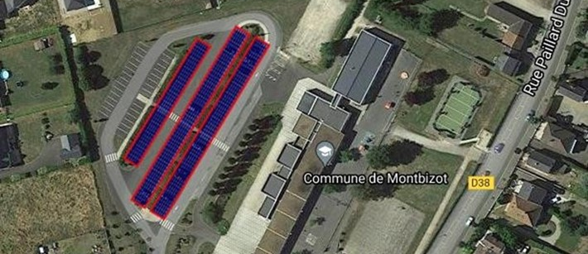
- Parking de l’école – 8 rue du Maréchal Leclerc - 72380 Montbizot - Références cadastrales : AC 687. Projet d’installation de trois ombrières d’une surface de 1 182 m². Puissance globale de la centrale : 313 kWc.

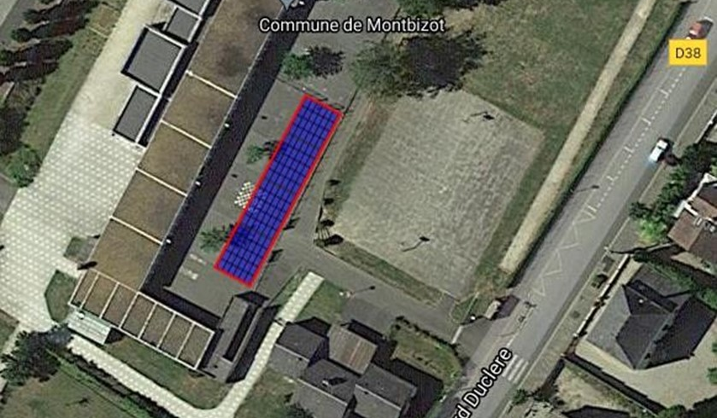
- Préau de l’école – 20 rue Paillard Duclere - 72380 Montbizot - Références cadastrales : AC 117. Projet d’installation d’une ombrière d’une surface totale de 195 m². Puissance globale de la centrale : 36 kWc.

Après en avoir délibéré, par 16 voix pour et 0 contre, le conseil municipal autorise Monsieur le Maire à signer la convention d’occupation temporaire avec la société LE MANS SUN.

- Réévaluation des bases foncières
Suite à la délibération 22-058 du 15 novembre 2022, le conseil municipal avait reporté sa décision en demandant des informations complémentaires.
La commission des impôts du 31 janvier a permis d’échanger avec Monsieur GUYON Jean-Philippe Géomètre du CDIF LE MANS sur les raisons du classements des habitations.
Monsieur Cauret s’est renseigné auprès de la Flèche qui sont totalement satisfait mais n’a pu joindre Montford qui sont déçu.
La liste des maisons classées 7, 8 et sans confort a été demandée au CDIF pour voir l’ampleur du travail.
Le conseil prendra une décision en fonction.

- Délibération N° DEL-23-004 Convention Petites Villes de Demain
Monsieur le Maire rappelle aux membres du conseil municipal que dans le cadre de l’adhésion au programme « Petites Villes de Demain », ce dispositif ouvre une aide à l’ingénierie afin de piloter l’opération. Cette aide prend la forme d’un financement de poste de chef de projet à hauteur de 75% de sa rémunération jusqu’à 45 000 € maximum. Le reste à charge incombe aux collectivités bénéficiant de cette aide.
La Communauté de communes Maine Coeur de Sarthe en lien obligatoire avec le programme « Petites Villes de Demain » et les trois communes de son territoire retenues dans ce dispositif (Ballon-Saint Mars, Montbizot et Sainte Jamme-sur-Sarthe) emploie un chef de projet depuis le 1er septembre 2021 et ce, pour une période initiale de 3 ans (cette convention pouvant être prolongée au moyen d’un avenant le cas échéant).
La Communauté de communes Maine Cœur de Sarthe propose de prendre à sa charge un montant maximum de 50% du reste à charge soit 5 000 €. Les trois communes bénéficiaires participeraient à hauteur de 16,7% soit un montant de l’ordre de 1 667,00 € maximum par an pour chacune d’elle.
Au vu de l’exposé de Monsieur le Maire, après délibération le Conseil municipal donne son accord à l’unanimité sur les modalités de participations proposées par la communauté de communes Maine Cœur de Sarthe concernant la prise en charge du chef de projet chargé du suivi et du pilotage du processus « Petites Villes de Demain » et autorise Monsieur le Maire à signer la convention proposée par l’établissement public de coopération intercommunale.

- Vente Maison rue Paillard Duclére
Monsieur le Maire informe que Madame Juré est intéressée au prix du conseil et qu’un autre acheteur s’est également fait connaître.

- Délibération N° DEL-23-005 Tarifs Périscolaires
Suite à la délibération 22-020 du 5 mai 2022 portant sur les tarifs restaurant scolaire et périscolaire
Suite à la délibération 22-065 du 15 novembre 2022 portant sur les tarifs 2023
Suite à un problème de facturation depuis la rentrée 2022,
Après en avoir délibéré, par 15 voix pour et 1 abstention, le conseil municipal décide de reporter l’augmentation au 1er janvier 2023 et non au 1er septembre 2022 les tarifs de la délibération 22-020.

- DIVERS

- Point communautaire :
  - Réunion DOB
  - Séminaire le 12 avril 18h30 à Neuville sur Sarthe
  - Enquête biodéchets, 2 500 réponses soit 25% de retour
- Point commissions :
  - Solidarité : liste pour le 8 mai, attention musique de la fanfare le 11 nov au lieu du 8 mai
  - Travaux : plateforme vélocross visite au bois de changé
  - Tourisme : festival autour de l’eau, cabanes pour touristes de passages
  - Culture : fête de la musique (3 groupes, buvette asso 1 chance in’ouie pour ava), expo photos (juillet août, thème activités sur Montbizot), noël.

Dates à retenir :
27 février commission des finances
7 mars conseil municipal
3 avril conseil municipal
9-10 avril peintre dans le bocage
17 juin fête de la musique
13 juillet feu d’artifice
16-17 septembre journées du patrimoine
23 septembre journée citoyenne
17 décembre chants de noël

Fin de séance : 22h44

Alain BESNIER | Laurent CAURET | Brigitte GAIGNARD
Daniel ALAIN | Stéphanie GUYON | Éric VÉRITÉ
Alice JEANNE  (Procuration à Daniel ALAIN) | Dominique ANDRÉ | Eugène BESNARD
Laurent BOBOUL  (Procuration à Richard MAREAU) | Caroline ÉVRARD | Pascale LERAY
José SAMPAIO-COELHO | Stéphanie CANTIN  (Procuration à Cécile GRUDÉ) | Béatrice OLIVIER
Richard MAREAU  Cécile GRUDÉ | Yohann PIERRE | Aurélie JAMIN  (Absente)

